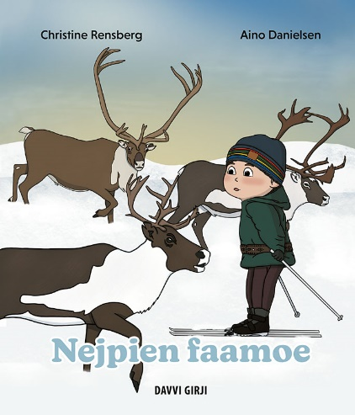
Baakoelæstoe, Nejpien faamoe
ov-murrede = trist
rïrresjidh = å gnu inn bark, gnu barken inn
el-naapere = elektrisk borr
jååskeme = kaldnet
baajnh = ikke ta farge
rïeseldahkesne = er pyntet
gierhkiejgujmie = med perler
vaarjelidh = å beskytte
aajhtere = eier
besteles = kvass
baenehts = ukvass
mojhteleslaakan = forsiktig
biestele = han/hun/den/det/ mister plutselig
gåakan = til komsehuset
saajve = underjordisk vesen, hjelpeånd
aejlies = hellig
nååle = han snakka frampå
klytnjehke = skinnende blank

